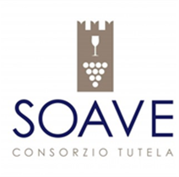

ソアーヴェ・バイ・ザ・グラス・キャンペーン2020
参加申込用紙 7月14日（火）必着
Fax: 03-3619-9354 E-mail: info@soloitalia.co.jp
登録カテゴリー  いずれかに〇をお付けください。 | - イタリアン（レストラン／ワインバー／その他）  - イタリアン以外（和食／中華／その他）
店舗名  （日本語表記） | ふりがな
店舗名
（アルファベット表記）
キャンペーンご担当者名 | ふりがな
住所  （難しい地名にはふりがなをお願いします。） | （〒 ）
Tel. |  | Fax
事務連絡用e-mail
画像の送受信ができる
メールアドレス
ホームページ

創業年（西暦） |  |  | 席数
店舗紹介文
（ウェブサイトに転載します。100字内）
店舗の画像１点 | 画像ファイルをinfo@soloitalia.co.jp 宛にお送りください。  店名を忘れずに添えてください。なお、期日までにデーター送付がない場合はサイト掲載が不可となります。
ご紹介インポーター
（このキャンペーンを勧めてくれたインポーター／酒販店名をご記入ください）
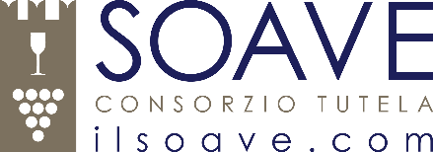
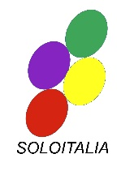
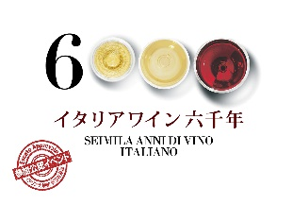
A CAMPAIGN FINANCED ACCORDING TO EC REGULATION N. 1308/13

